**Задание№1**



**Задание2**



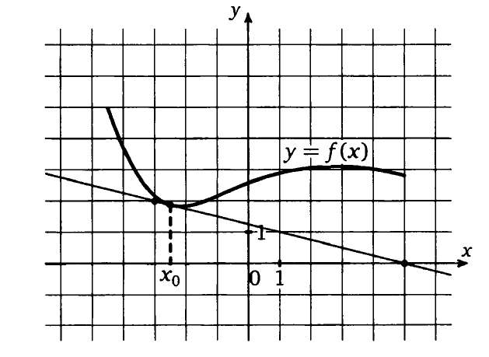

**Задание3**



**Задание5**







**Задание6**

  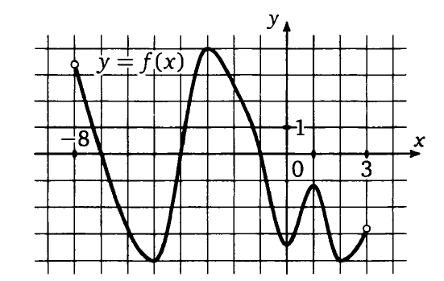

**Задание7**

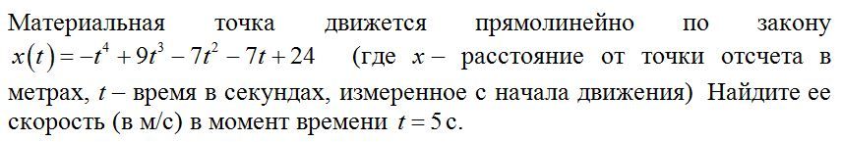

**Задание8**

 



**Задание9**







**Задание№10**





**Задание№11**

 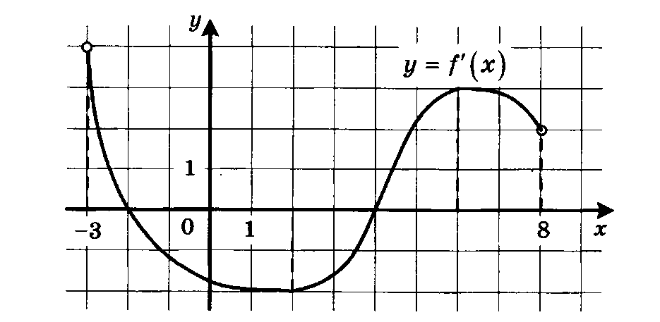

**Задание№12**

 

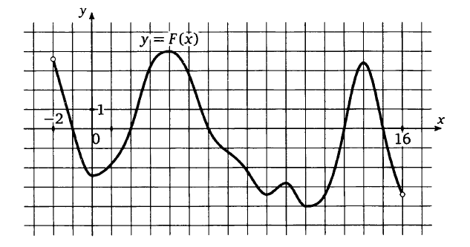

**Задание№13**

 



**Задание**

   